|  |
| --- |
| [Escriba el nombre de la compañía] |
| [Escriba el título del documento] |
| [Escriba el subtítulo del documento] |
|  |
| **Gutierrez - Mattio** |
| **[Seleccione la fecha]** |

|  |
| --- |
| [Escriba aquí una descripción breve del documento. Normalmente, una descripción breve es un resumen corto del contenido del documento. Escriba aquí una descripción breve del documento. Normalmente, una descripción breve es un resumen corto del contenido del documento.] |

# Índice

Índice 1

Flujo de Trabajo de Requerimientos 2

Requerimientos Funcionales 2

Requerimientos No Funcionales 2

Objetivo del sistema de información 3

Modelo de objetos del dominio del problema 3

Diagrama de clases 3

Modelo de casos de uso del sistema de información 4

Actores del modelo de casos de uso 4

Diagrama de casos de uso esenciales del sistema de información 5

Diagrama de casos de uso de soporte 6

# Flujo de Trabajo de Requerimientos

A continuación se presentan los requerimientos funcionales y no funcionales del sistema de información:

## Requerimientos Funcionales

Las funciones que deberá realizar el sistema son:

* Gestionar pacientes.
* Gestionar profesionales médicos.
* Gestionar mediciones de presión arterial de los pacientes.
* Gestionar medicamentos de los pacientes.
* Gestionar estudios de los pacientes.
* Gestionar historias clínicas.
* Gestionar la planificación de mediciones de presión arterial. (Programación de mediciones).
* Gestionar la planificación de medicamentos del paciente (Programación de medicamentos).
* Brindar información de las mediciones de presión arterial de los pacientes.
* Brindar información de los horarios para realizar una medición de presión arterial.
* Brindar información de los horarios para consumir medicamentos.
* Gestionar Usuarios.

## Requerimientos No Funcionales

* Único punto de ingreso al sistema será con usuario y contraseña.
* El tiempo máximo para emitir un informe de mediciones será de 15 segundos.
* La consulta del médico de las mediciones de un paciente debe realizarse en un tiempo máximo de 10 segundos.
* Entorno web para registro y consulta de mediciones de presión arterial de los pacientes.
* Las interfaces deberán ser construidas en un formato similar al de Windows.
* Las operaciones a realizar vía web deben poder realizarse en navegadores web Internet Explorer, Mozilla Firefox y Google Chrome.
* Utilización de sistemas operativos Windows 7, Windows 8 o Windows 10.

## Objetivo del sistema de información

Procesar y brindar información que permita gestionar pacientes con hipertensión arterial de un profesional médico, gestionar las historias clínicas y generar informes correspondientes para contribuir al tratamiento.

## Modelo de objetos del dominio del problema

### Diagrama de clases

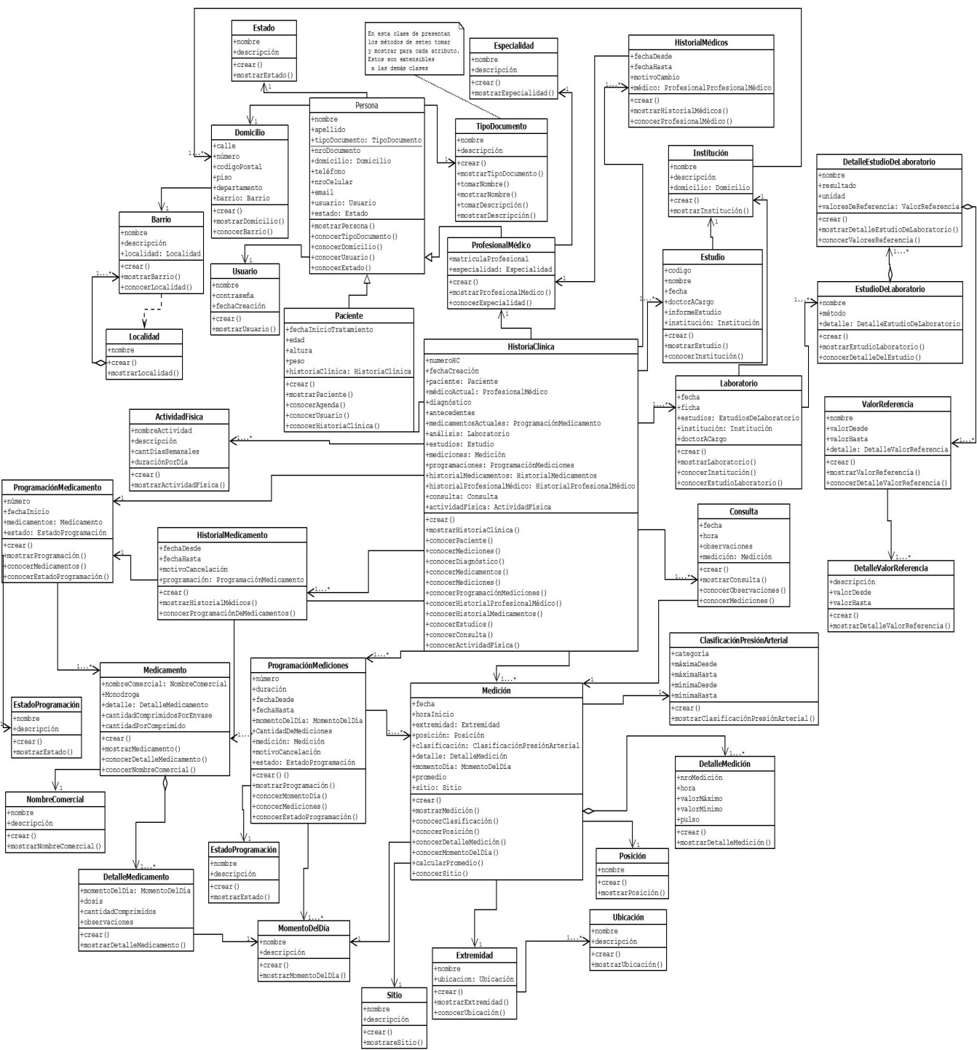

# Modelo de casos de uso del sistema de información

El modelo de casos de uso del sistema de información incluirá los actores, sus nombres y descripción del rol de cada uno de ellos, el diagrama de casos de uso esenciales y de soporte y el diagrama de paquetes. Además contendrá la descripción de los casos de uso utilizando plantillas trazo grueso o fino.

### Actores del modelo de casos de uso

A continuación se presentan los actores del sistema, incluyendo una descripción de sus roles relacionados al sistema de información.

|  |  |
| --- | --- |
| Nombre del Actor | Descripción del rol |
| Responsable de recepción de pacientes | Es el encargado de gestionar el registro de nuevos pacientes y mantener los datos actualizados de los mismos. |
| Particular | Es el responsable de gestionar el registro de un nuevo usuario del sistema. |
| Paciente | Es el responsable de registrar mediciones. Además puede consultar datos de las mediciones. |
| Responsable de atención médica | Será responsable de gestionar las historias clínicas de sus pacientes: que incluye mediciones individuales, programaciones de mediciones y medicamentos, estudios y análisis de laboratorio, atención en consultorio, historial de medicamentos e historial de médicos. También puede consultar los datos del paciente y su historia clínica. |
| Responsable de tratamiento | Será el encargado de registrar programación de mediciones y registrar mediciones de una programación. Además puede consultar programación de medicamentos y mediciones, cancelar programación de mediciones, generar informes de mediciones. |
| Tiempo | Será el responsable de notificar, cuando corresponde realizar una medición de presión arterial o consumir la medicación recetada. |
| Responsable de personal | Es el encargado de registrar los datos de nuevos profesionales y dar de baja a los mismos. También, deberá mantener actualizados los datos de los profesionales. |
| Administrador del sistema | Tiene la responsabilidad de administrar los perfiles de usuario, asignando los permisos a cada uno. También es el responsable de dar de baja a los usuarios. |
|  |  |

### Diagrama de casos de uso esenciales del sistema de información

A continuación se presenta el diagrama de casos de uso esenciales, que incluye los casos de uso esenciales, sus relaciones y los actores del sistema de información que interactúan con ellos.

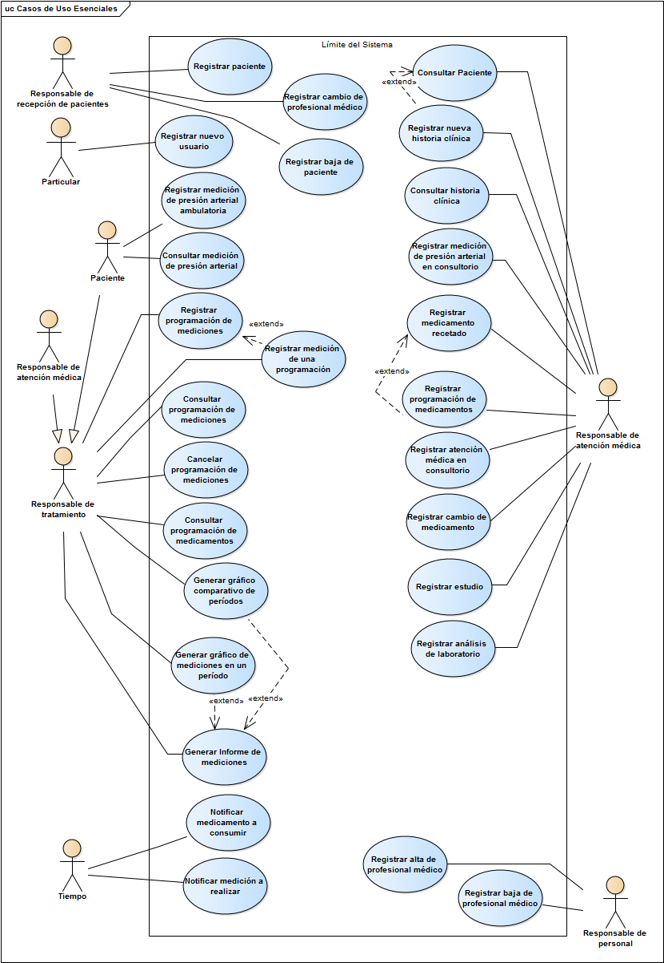

### Diagrama de casos de uso de soporte

A continuación se presentan los casos de uso de soporte del sistema que incluye casos de uso, sus relaciones y los actores que interactúan con ellos.

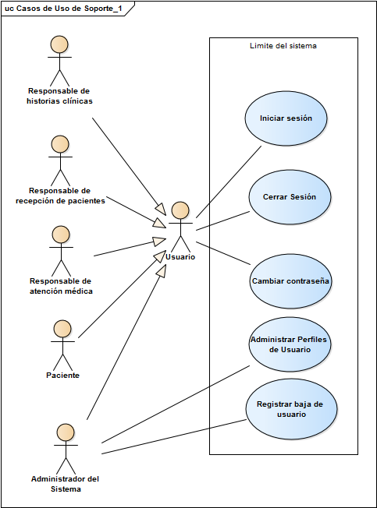

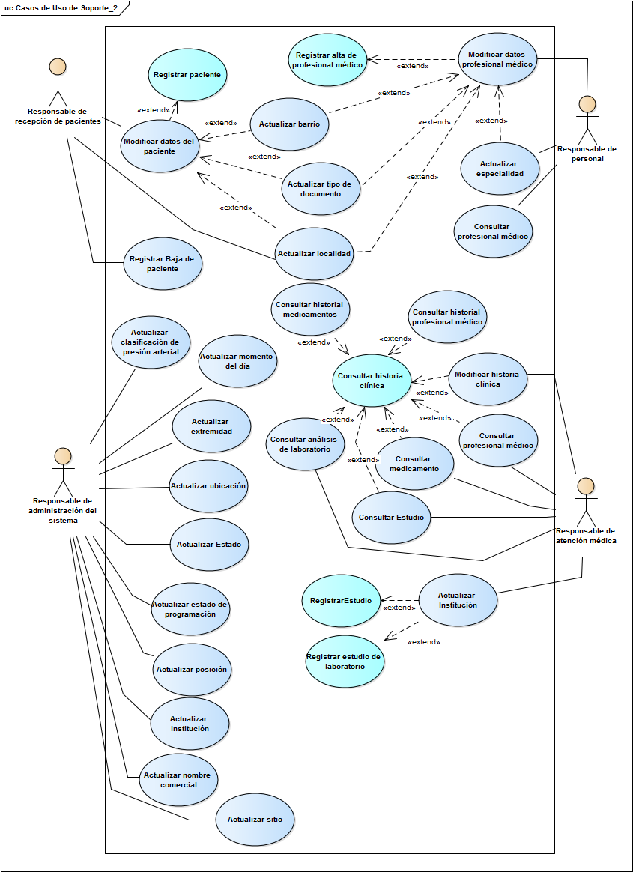

### Listado de casos de uso y sus objetivos o breve descripción

En la siguiente tabla se presenta la definición del objetivo o breve descripción de los casos de uso esenciales y de soporte.

|  |  |
| --- | --- |
| Casos de uso Esenciales | |
| Nombre del Caso de Uso | Objetivo o breve descripción |
| Registrar paciente | Registrar los datos personales de un nuevo paciente. |
| Registrar cambio de profesional médico | Registrar los datos personales de un nuevo profesional. |
| Registrar baja de paciente | Registrar la baja de un paciente. |
| Registrar nuevo usuario | Registrar los datos necesarios de un usuario para acceder al sistema. |
| Registrar medición de presión arterial ambulatoria | Registrar los datos de una medición de presión arterial realizada fuera del consultorio. |
| Consultar mediciones de presión arterial | Consultar los datos de una medición de presión arterial individual. |
| Registrar programación de mediciones | Registrar los datos de una nueva programación de mediciones correspondiente a un paciente. |
| Registrar medición de una programación | Registrar una medición de presión arterial correspondiente a una programación. |
| Consultar programación de mediciones | Consultar los datos de mediciones correspondientes a una programación de mediciones. |
| Cancelar programación de medicamentos | Registrar la cancelación de una programación de mediciones. |
| Consultar programación de medicamentos | Consultar los datos una programación de medicamentos recetados. |
| Generar gráfico comparativo de períodos | Generar un gráfico estadístico de presión arterial que compare las mediciones de dos períodos seleccionados. |
| Generar gráfico de mediciones en un período | Generar un gráfico que muestre las mediciones realizadas en un período seleccionado. |
| Generar informe de mediciones | Generar informe con los datos de mediciones correspondientes a un período. |
| Notificar medicamento a consumir | Comunicar en el momento que corresponde tomar los medicamentos recetados |
| Notificar medición a realizar | Comunicar en el momento que corresponde realizar una medición perteneciente a una programación en curso. |
| Consultar paciente | Consultar los datos personales de un paciente que está en consultorio para recibir atención médica por parte del profesional |
| Registrar nueva historia clínica | Registrar los datos necesarios para crear una nueva historia clínica a un paciente. |
| Consultar historia clínica | Consultar los siguientes datos de una historia clínica: número, fecha de creación, antecedentes, diagnóstico y actividad física realizada por el paciente. |
| Registrar medición de presión arterial en consultorio | Registrar los datos de una medición de presión arterial realizada en el consultorio. |
| Registrar medicamento recetado | Registrar los datos de los medicamentos recetados por el profesional. |
| Registrar programación de medicamentos | Registrar los datos de una programación de medicamentos recetados. |
| Registrar atención médica en consultorio | Registrar el tratamiento realizado al paciente en una consulta. |
| Registrar cambio de medicamento | Registrar la modificación de los medicamentos recetados y la programación de los mismos. |
| Registrar estudio | Registrar los datos correspondientes a un estudio de un paciente en tratamiento. |
| Registrar análisis de laboratorio | Registrar los datos correspondientes a un análisis de laboratorio de un paciente en tratamiento. |
| Registrar alta de profesional médico | Registrar los datos personales de un nuevo profesional médico. |
| Registrar baja de profesional médico | Registrar la baja de un profesional médico registrado. |
| Caso de uso de Soporte | |
| Modificar datos del paciente | Registrar los cambios de datos personales de un paciente en tratamiento. |
| Actualizar barrio | Actualizar (registrar, modificar, eliminar y consultar) los datos correspondientes a los barrios. |
| Actualizar tipo de documento | Actualizar (registrar, modificar, eliminar y consultar) los datos correspondientes a los tipos de documentos. |
| Actualizar localidad | Actualizar (registrar, modificar, eliminar y consultar) los datos correspondientes a las localidades. |
| Actualizar especialidad | Actualizar (registrar, modificar, eliminar y consultar) los datos correspondientes a las especialidades. |
| Actualizar clasificación de presión arterial | Actualizar (registrar, modificar, eliminar y consultar) los datos correspondientes a la clasificación de presión arterial. |
| Actualizar momento del día | Actualizar (registrar, modificar, eliminar y consultar) los datos correspondientes a los momentos del día. |
| Actualizar extremidad | Actualizar (registrar, modificar, eliminar y consultar) los datos correspondientes a las extremidades. |
| Actualizar ubicación | Actualizar (registrar, modificar, eliminar y consultar) los datos correspondientes a las ubicaciones |
| Actualizar estado | Actualizar (registrar, modificar, eliminar y consultar) los datos correspondientes a los datos. |
| Actualizar estado de programación | Actualizar (registrar, modificar, eliminar y consultar) los datos correspondientes a los estados de las programaciones. |
| Actualizar posición | Actualizar (registrar, modificar, eliminar y consultar) los datos correspondientes a las posiciones en las cuales el paciente puede estar para tomarse la presión. |
| Actualizar institución | Actualizar (registrar, modificar, eliminar y consultar) los datos correspondientes a las instituciones donde se realizan los estudios. |
| Actualizar nombre comercial | Actualizar (registrar, modificar, eliminar y consultar) los datos correspondientes los nombres comerciales de los medicamentos. |
| Actualizar sitio | Actualizar (registrar, modificar, eliminar y consultar) los datos correspondientes a los sitios donde se ha tomado la presión el paciente. |
| Consultar profesional | Consultar los datos personales de un profesional médico que realiza tratamiento de hipertensión. |
| Consultar historial de medicamentos | Consultar los datos correspondientes al historial de medicamentos de un paciente en tratamiento. |
| Consultar historial profesional médico | Consultar los datos correspondientes al historial de profesionales médicos de un paciente en tratamiento. |
| Consultar análisis de laboratorio | Consultar los datos de análisis de laboratorios de un paciente en tratamiento. |
| Consultar estudio | Consultar los datos de estudios de un paciente en tratamiento. |
| Consultar medicamento | Consultar los medicamentos recetados a un paciente y su programación. |
| Modificar historia clínica | Registrar los cambios realizados en antecedentes y diagnóstico correspondiente a la historia clínica de un paciente. |
| Iniciar sesión | Validar el usuario que desea ingresar al sistema, iniciar sesión y habilitar las opciones que tiene autorizado el usuario. |
| Cerrar sesión | Finalizar la sesión de un usuario en el sistema. |
| Cambiar contraseña | Registrar el cambio de contraseña realizado por un usuario del sistema. |
| Administrar perfiles de usuario | Ingresar o quitar los permisos asignados a un usuario del sistema. |
| Registrar baja de usuario | Registrar los datos relacionados a la baja de un usuario. |

### Diagrama de paquetes

A continuación se muestra el diagrama de paquetes:

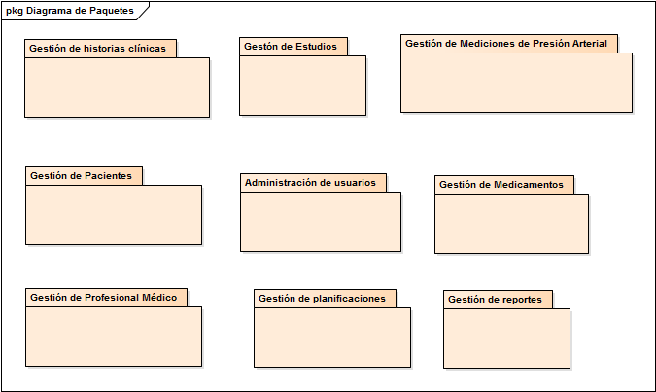

### Casos de uso por paquete

A continuación se presentan los casos de uso divididos entre los paquetes:

#### Gestión de historias clínicas

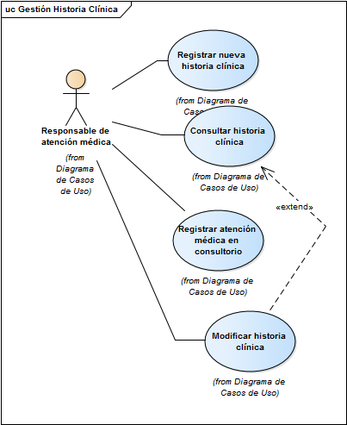

#### Gestión de estudios

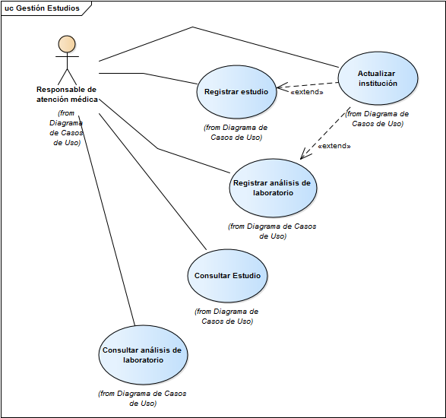

#### Gestión de mediciones de presión arterial

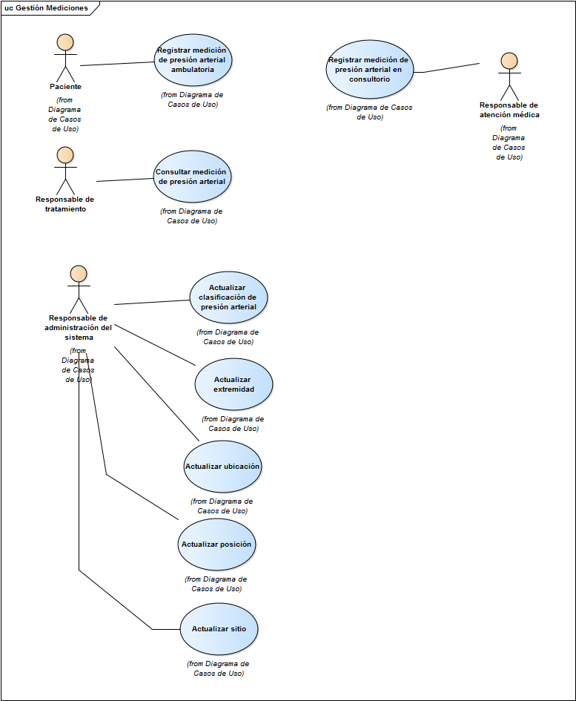

#### Gestión de pacientes

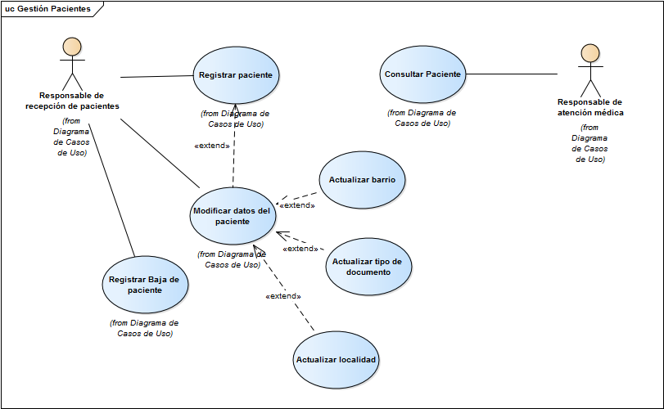

#### Gestión de usuarios

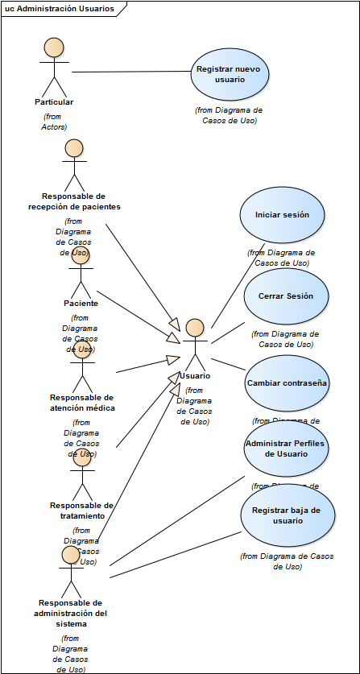

#### Gestión de medicamentos

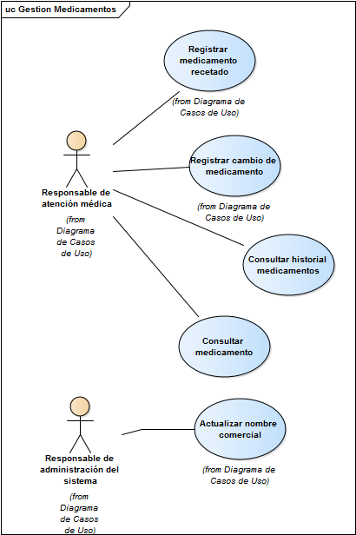

#### Gestión de profesionales médicos

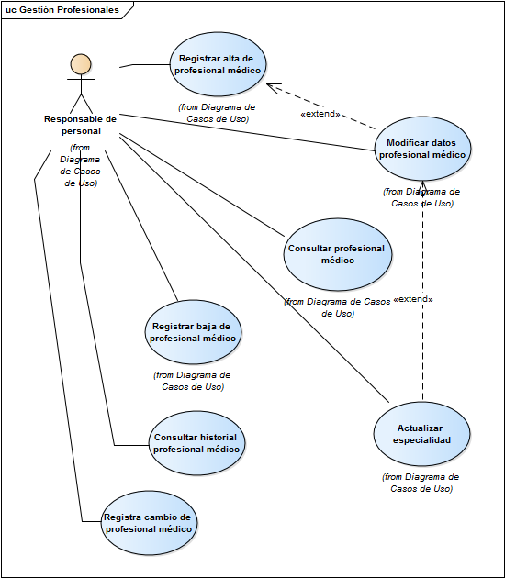

#### Gestión de planificaciones

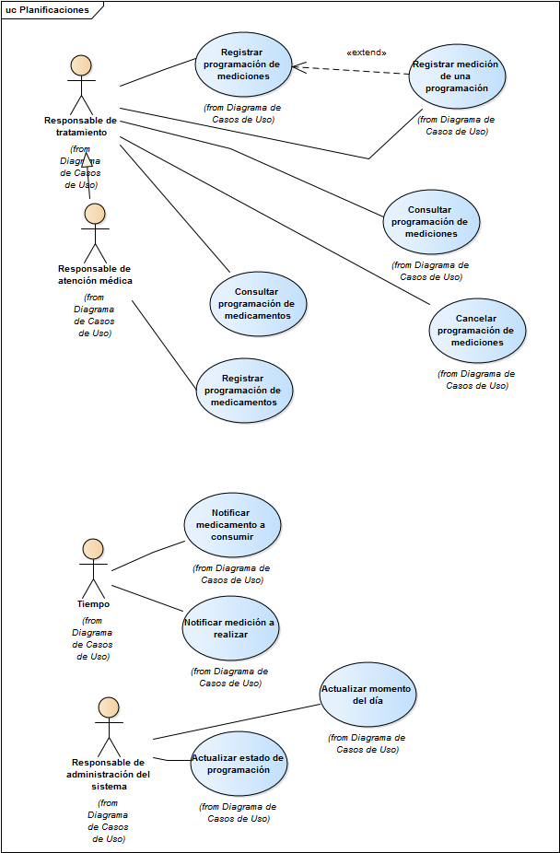

#### Gestión de reportes

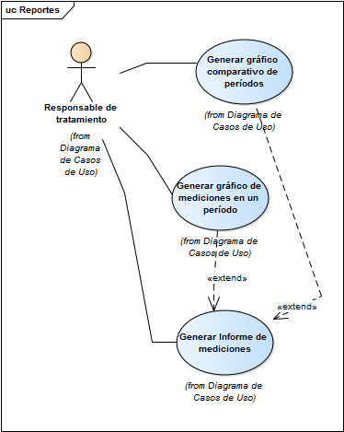

## Descripción de casos de uso del sistema de información

Se desarrolla a continuación la descripción en trazo fino o grueso de los casos de uso del sistema de información.

## Caso de Uso: Registrar nueva historia clínica

### Descripción Trazo Fino

|  |  |  |  |  |  |
| --- | --- | --- | --- | --- | --- |
| **Nivel del Use Case**:  Negocio  Sistema de Información | | | | | |
| **Nombre del Use Case**: Registrar nueva historia clínica | | | | | **ID**: |
| **Actor Principal**: Responsable de atención médica (RAM) | | **Actor Secundario**: no aplica | | | |
| **Tipo de Use Case**:  Concreto  Abstracto | | | | | |
| **Objetivo**: Registrar la creación de la historia clínica de un paciente | | | | | |
| **Precondiciones**:   * El RAM debe estar logueado. * El paciente debe estar registrado. * El RAM debe haber seleccionado el paciente, al cual está atendiendo en el consultorio. | | | | | |
| **Post- Condiciones** | **Éxito:** Se registra la creación de una historia clínica para un paciente. | | | | |
| **Fracaso:** El caso de uso se cancela cuando:   * El paciente ya tiene una historia clínica. * No existe el profesional médico con el tipo y número de documento ingresado. * El RAM no confirma el registro de la historia clínica. | | | | |
| **Curso Normal** | | | **Alternativas** | | |
| 1. El caso de uso comienza cuando el Responsable de atención médica (RAM), selecciona la opción Registrar nueva historia clínica. 2. El sistema verifica que el paciente no tenga una historia clínica generada, y es así. | | | 2. A. El sistema verifica que el paciente tiene una historia clínica.  2. A. 1. El sistema informa la situación.  2. A. 2. El sistema no permite el registro de una nueva historia clínica.  2. A. 3. Se cancela el caso de uso. | | |
| 1. El sistema muestra los datos del paciente que está recibiendo atención médica en consultorio: nombre y apellido. 2. El sistema obtiene y muestra la fecha actual (fecha de creación de la historia clínica). 3. El sistema consulta si desea ingresar el diagnóstico. 4. El RAM ingresa el diagnóstico. 5. El sistema consulta si desea ingresar los antecedentes médicos del paciente. 6. El RAM ingresa los antecedentes médicos del paciente. 7. El sistema muestra los datos del profesional, relacionado al usuario logueado, que atenderá al paciente: nombre, apellido, tipo y número de documento del profesional. 8. El sistema solicita se confirme el registro de la historia clínica del paciente. 9. El RAM confirma el registro de la historia clínica del paciente. 10. El sistema genera un número correlativo de historia clínica y registra la misma con los siguientes datos: número de historia clínica, fecha de creación, diagnóstico y antecedentes. 11. El sistema asigna la historia clínica al paciente. 12. El sistema asigna a la historia clínica el profesional médico que atenderá al paciente y registra la fecha de inicio de tratamiento (fecha actual) con el profesional. 13. Fin del caso de uso. | | | 6.A. El RAM no ingresa el diagnóstico.  8.A. El RAM no ingresa los antecedentes.  10.A. El RAM no confirma el registro de la historia clínica del paciente.  10.A.1. Se cancela el caso de uso.  12.A. El sistema genera un número correlativo de historia clínica y registra la misma con los siguientes datos: número de historia clínica y fecha de creación. | | |
|  | | |  | | |
| **Observaciones: no aplica** | | | | | |
| **Asociaciones de Extensión: no aplica** | | | | | |
| **Asociaciones de Inclusión: no aplica** | | | | | |
| **Use Case donde se incluye: no aplica** | | | | | |
| **Use Case al que extiende: no aplica** | | | | | |
| **Use Case de Generalización: no aplica** | | | | | |
| **Autor:** Gutierrez Pablo , Mattio Paolo | | | | **Fecha Creación**: 26/05/16 | |
| **Autor Última Modificación:** | | | | **Fecha Última Modificación**: | |

### Prototipo de Interfaz de Usuario y mensajes

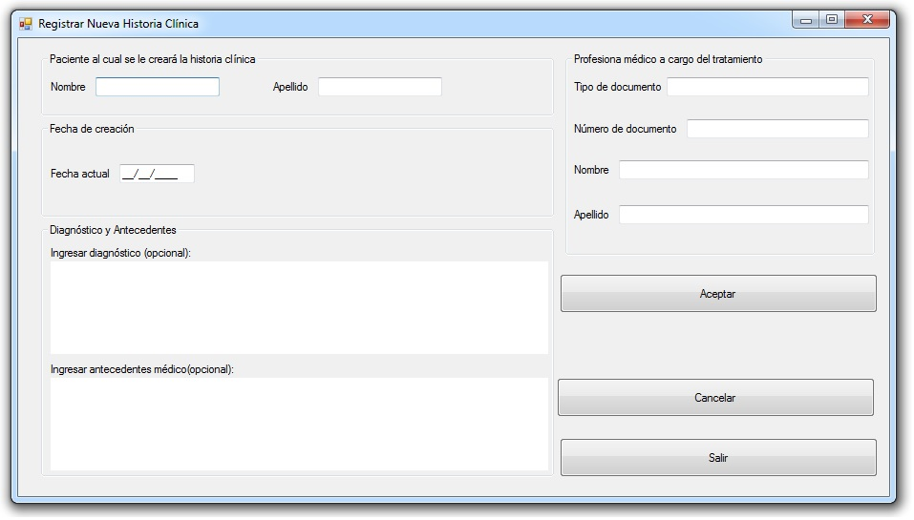

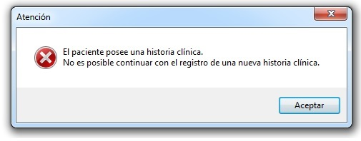

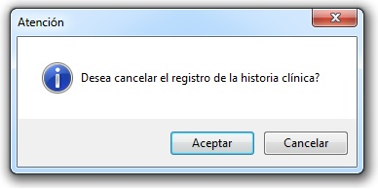

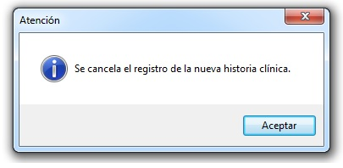

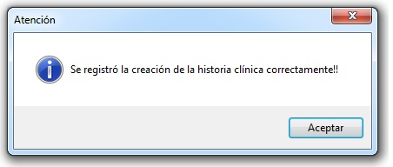

## Caso de Uso: Registrar estudio

### Descripción Trazo Fino

|  |  |  |  |  |  |
| --- | --- | --- | --- | --- | --- |
| **Nivel del Use Case**:  Negocio  Sistema de Información | | | | | |
| **Nombre del Use Case**: Registrar Estudio | | | | | **ID**: |
| **Actor Principal**: Responsable de atención médica | | **Actor Secundario**: no aplica | | | |
| **Tipo de Use Case**:  Concreto  Abstracto | | | | | |
| **Objetivo**: Registrar los datos de un estudio correspondiente a un paciente y asignarlo a la historia clínica | | | | | |
| **Precondiciones**:   * El RAM debe estar logueado. * El paciente debe estar registrado. * El RAM debe haber seleccionado el paciente, al cual está atendiendo en el consultorio. | | | | | |
| **Post- Condiciones** | **Éxito:** Se registra el estudio para un paciente y se asigna a la historia clínica. | | | | |
| **Fracaso:** El caso de uso se cancela cuando:   * Existe un estudio con el nombre y fecha ingresados. * La institución no existe y el RAM no desea registrar una nueva institución. * El RAM no confirma el registro del estudio. | | | | |
| **Curso Normal** | | | **Alternativas** | | |
| 1. El caso de uso comienza cuando el Responsable de atención médica selecciona la opción Registrar estudio (RAM). 2. El RAM ingresa el nombre del estudio. 3. El RAM ingresa la fecha en la cual se realizó el estudio. 4. El sistema verifica que no existe un estudio con el nombre y fecha ingresadas, y no existe. | | | 4.A. El sistema verifica que existe un estudio con el nombre y la fecha ingresados, y existe.  4. A.1. El sistema informa la situación.  4. A.2. El sistema no permite que se registre el estudio.  4. A.3. Se cancela el caso de uso. | | |
| 1. El RAM ingresa el nombre y apellido del doctor a cargo de realizar el estudio. 2. El RAM ingresa la información relacionada al informe del estudio. 3. El sistema busca y muestra las instituciones registradas. 4. El sistema solicita que se seleccione la institución donde se realizó el estudio. 5. La institución existe. 6. El RAM selecciona la institución. 7. El sistema busca la calle y número de la institución seleccionada. 8. El sistema solicita se confirme el registro del estudio. 9. El RAM confirma el registro del estudio. 10. El sistema registra el estudio con los siguientes datos: código, nombre del estudio, fecha de realización, nombre y apellido del doctor a cargo, informe del estudio, Institución donde se realizó. 11. El sistema asigna el estudio a la historia clínica del paciente. 12. Fin del caso de uso. | | | 9. A. La institución no existe.  9. A.1. El RAM desea registrar la nueva institución.  9. A.1.A. El RAM no desea registrar una nueva institución.  9. A.1.A.1. Se cancela el caso de uso.  9. A.2. Para registrar una institución se llama al caso de uso “Actualizar institución”.  9. A.3. La institución se registró con éxito.  9. A.3.A. La institución no se registró con éxito.  9. A.3.A.1. El sistema informa la situación.  9. A.3.A.1.A. Se cancela el caso de uso.  9. A.4. El sistema muestra la institución.  13. A. El RAM no confirma el registro del estudio.  13. A.1. Se cancela el caso de uso. | | |
|  | | |  | | |
|  | | |  | | |
| **Observaciones: no aplica** | | | | | |
| **Asociaciones de Extensión: no aplica** | | | | | |
| **Asociaciones de Inclusión: no aplica** | | | | | |
| **Use Case donde se incluye: no aplica** | | | | | |
| **Use Case al que extiende: no aplica** | | | | | |
| **Use Case de Generalización: no aplica** | | | | | |
| **Autor:** Gutierrez - Mattio | | | | **Fecha Creación**: 27/05/2016 | |
| **Autor Última Modificación:** | | | | **Fecha Última Modificación**: | |

### Prototipo de interfaz de usuario y mensajes

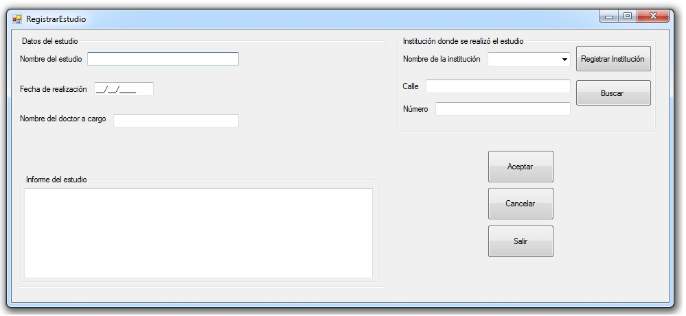

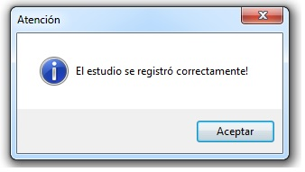

## Caso de Uso: Registrar análisis de laboratorio

### Descripción Trazo Fino

|  |  |  |  |  |  |
| --- | --- | --- | --- | --- | --- |
| **Nivel del Use Case**:  Negocio  Sistema de Información | | | | | |
| **Nombre del Use Case**: Registrar análisis de laboratorio | | | | | **ID**: |
| **Actor Principal**: Responsable de atención médica (RAM). | | **Actor Secundario**: no aplica | | | |
| **Tipo de Use Case**:  Concreto  Abstracto | | | | | |
| **Objetivo**: Registrar los datos de un análisis de laboratorio de un paciente y asignarlo a la historia clínica. | | | | | |
| **Precondiciones**:   * El RAM debe estar logueado. * El paciente debe estar registrado. * El RAM debe haber seleccionado el paciente, al cual está atendiendo en el consultorio. | | | | | |
| **Post- Condiciones** | **Éxito:** Se registra el estudio de laboratorio. | | | | |
| **Fracaso:** El caso de uso se cancela cuando:   * La institución no existe y el RAM no desea registrar una nueva institución. * La institución no se registró con éxito. * Existe un estudio con la fecha y nombre ingresado. * El RAM no confirma el registro del estudio de laboratorio. | | | | |
| **Curso Normal** | | | **Alternativas** | | |
| 1. El caso de uso comienza cuando Responsable de atención médica (RAM), selecciona la opción Registrar análisis de laboratorio. 2. El RAM ingresa la fecha de realización del análisis. 3. El RAM ingresa la ficha del análisis. 4. El RAM ingresa el nombre y apellido del doctor a cargo de realizar el análisis. 5. El sistema busca y muestra las instituciones registradas. 6. La institución existe. 7. El RAM selecciona la institución. 8. El sistema busca y muestra la calle y el número de la institución seleccionada. 9. Por cada estudio de laboratorio el RAM ingresa el nombre del estudio, método y los detalles del estudio. 10. El sistema verifica si existe un estudio con el nombre y la fecha ingresadas, y no existe. 11. Por cada detalle del estudio de laboratorio el RAM ingresa: nombre del detalle, resultado, unidad de medida y valores de referencia. 12. Por cada valor de referencia el RAM ingresa: nombre, valor desde y hasta. 13. Por cada valor de referencia a ingresar, el sistema consulta si desea ingresar detalles de los valores de referencia. 14. El RAM desea ingresar detalles de los valores de referencia. Por cada detalle del valor de referencia, el RAM ingresa: descripción, valor desde y hasta. 15. El sistema solicita se confirme el registro del estudio de laboratorio. 16. El RAM confirma el registro del estudio de laboratorio. 17. El sistema registra el estudio de laboratorio con los siguientes datos: fecha de realización del estudio, ficha, doctor a cargo de realizar el estudio, los estudios de laboratorio realizados con los siguientes datos: nombre del estudio, método, el detalle de los estudios de laboratorio con los siguientes datos: nombre, resultado, unidad, los valores de referencia con los siguientes datos: nombre, valor desde, valor hasta, detalles de los valores de referencia con los siguientes datos: descripción, valor desde, valor hasta. 18. El sistema asigna el estudio de laboratorio a la historia clínica del paciente. 19. Fin del caso de uso. | | | 6. A. La institución no existe.  6. A.1. El RAM desea registrar la nueva institución.  6. A.1.A. El RAM no desea registrar una nueva institución.  6. A.1.A.1. Se cancela el caso de uso.  6. A.2. Para registrar una institución se llama al caso de uso “Actualizar institución”.  6. A.3. La institución se registró con éxito.  6. A.3.A. La institución no se registró con éxito.  6. A.3.A.1. El sistema informa la situación.  6. A.3.A.1.A. Se cancela el caso de uso.  6. A.4. El sistema muestra la institución.  10.A. El sistema verifica que existe un estudio con el nombre y la fecha ingresadas.  10. A.1. El sistema informa la situación.  10. A.1.A. Se cancela el caso de uso.  13. A. El RAM no desea ingresar detalles de los valores de referencia.  15.A. El RAM no confirma el registro del estudio de laboratorio.  15. A.1. Se cancela el caso de uso. | | |
|  | | |  | | |
|  | | |  | | |
|  | | |  | | |
|  | | |  | | |
|  | | |  | | |
| **Observaciones: no aplica** | | | | | |
| **Asociaciones de Extensión: no aplica** | | | | | |
| **Asociaciones de Inclusión: no aplica** | | | | | |
| **Use Case donde se incluye: no aplica** | | | | | |
| **Use Case al que extiende: no aplica** | | | | | |
| **Use Case de Generalización: no aplica** | | | | | |
| **Autor:** Gutierrez Pablo , Mattio Paolo | | | | **Fecha Creación**: 19/06/16 | |
| **Autor Última Modificación:** | | | | **Fecha Última Modificación**: | |

### Prototipo de interfaz de usuario y mensajes

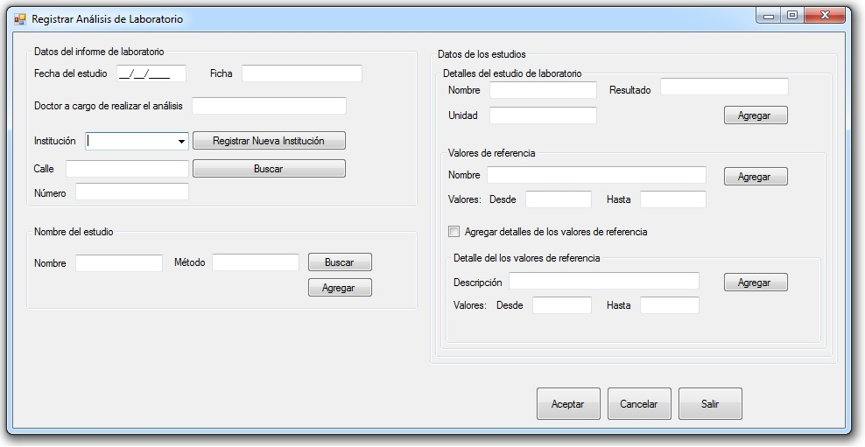

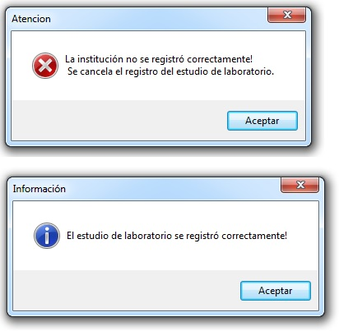

## Caso de Uso: Actualizar Institución

### Descripción Trazo grueso

|  |  |  |  |
| --- | --- | --- | --- |
| **Nivel del Use Case**:  Negocio  Sistema de Información | | | |
| **Nombre del Use Case**: Actualizar Institución | | | **ID**: |
| **Actor Principal**: | **Actor Secundario**: no aplica | | |
| **Tipo de Use Case**:  Concreto  Abstracto | | | |
| **Objetivo**: Actualizar (registrar, modificar, eliminar y consultar) los datos correspondientes a las instituciones donde se realizan los estudios. | | | |
| **Descripción** | | | |
| El caso de uso comienza cuando el Responsable de atención médica (RAM) selecciona la opción registrar institución. El RAM ingresa el nombre y descripción de la institución. El RAM ingresa calle, número, piso, departamento y código postal. El sistema busca y muestra los barrios y las localidades registradas. El sistema solicita se seleccione el barrio y la localidad de la institución. El RAM selecciona el barrio y la localidad de la institución. El sistema solicita se confirme el registro de la nueva institución. El RAM confirma el registro de la nueva institución. El sistema registra la institución con los siguientes datos: nombre, descripción, calle, número, piso, departamento, código postal, barrio y localidad.  Fin del caso de uso. | | | |
| **Observaciones: no aplica** | | | |
| **Asociaciones de Extensión: Registrar Institución** | | | |
| **Asociaciones de Inclusión: no aplica** | | | |
| **Use Case donde se incluye: no aplica** | | | |
| **Use Case al que extiende: no aplica** | | | |
| **Use Case de Generalización: no aplica** | | | |
| **Autor:** Gutierrez Pablo , Mattio Paolo | | **Fecha Creación**: 19/06/16 | |
| **Autor Última Modificación:** | | **Fecha Última Modificación**: | |

### Descripción Trazo Fino

